合肥罍街大象滑滑梯景观提升工程

招
标
文
件

招 标 人：合肥罍街文化旅游发展有限公司

日 期： 2024 年 5 月 22 日

目 录
招标文件第一部分 1
第一章 投标邀请 2
第二章 投标人须知前附表 3
第三章 招标范围及要求 6
第四章 评标办法 6
第五章 开标与评标1010 16
第六章 定标与签订合同 18
第七章 合同文本及主要条款 20
第八章 投标文件格式 26
●技术标 27
一．投标函 28
二．投标授权书 29
三．投标人一般情况表 30
四．拟参加本工程主要设计人员履历表 31
五．近三年完成类似设计项目情况表 32
六.服务承诺函格式 34
七.资格证明文件 35
●商务标 37
一．开标一览表 38

第一章 招标公告

合肥罍街文化旅游发展有限公司拟对“ 合肥罍街大象滑滑梯景观提升工程 ”（项目名称）项目进行国内公开招标，欢迎具备条件的国内投标人参加投标。
一、项目名称及内容：
1、项目编号：
2、项目名称：合肥罍街大象滑滑梯景观提升工程
3、项目地点：合肥市包河区
4、招标人：合肥罍街文化旅游发展有限公司
5、项目业主：合肥罍街文化旅游发展有限公司
6、项目概况：合肥罍街大象滑滑梯雕塑景观工程，包含大象滑滑梯雕塑采购制作运输安装，以及区域水池回填及铺装，合肥老照片以旧电视机展现画面，配套亮化工程。
7、项目概算：198085.7元
8、项目类别：工程货物类
9、标段划分：本项目共划分 1 个标段
二、投标人资格
1.具有独立承担民事责任的能力；投标人须同时具备：具有建筑工程施工总承包三级及以上资质或钢结构工程专业承包三级及以上资质，且具有有效的安全生产许可证。
2.本项目不接受联合体投标；
3.企业业绩要求：自2019年1月1日以来（以安装验收时间为准），投标人在中华人民共和国境内（不含港澳台）须具备单个合同金额不低于15万元的雕塑制作安装业绩.
4.投标人存在以下不良信用记录情形之一的，不得推荐为中标候选人，不得确定为中标人：
1）投标人被人民法院列入失信被执行人的；
2）投标人或其法定代表人被人民检察院列入行贿犯罪档案的；
3）投标人被工商行政管理部门列入企业经营异常名录的；
4）投标人被税务部门列入重大税收违法案件当事人名单的；
5）投标人被合肥市人社部门列入拖欠农民工工资黑名单的；
6) 投标人被合肥市城乡建设局因安全生产责任事故限制在合肥行政区域内承接新的工程项目且在限制期内的。
三、招标文件的获取及招标文件发售办法
1.获取时间： 2024年 5 月 24 日上午09:00至 2024 年 5 月 30 日下午15:00
2.获取方式：
潜在投标人须登录合肥滨湖投资控股集团有限公司官网自行下载招标文件。
四、开标时间及地点
1.开标时间： 2024 年 5 月 30 日 15 : 30
2.开标地点：合肥市包河区水阳江路罍街14号楼6楼会议室
五、投标截止时间
2024 年 5 月 30 日 15 : 00
六、联系方法
招标单位：合肥罍街文化旅游发展有限公司
地址：合肥市包河区徽州大道1388号
联系人： 杜工
电话： 13075500116

第二章 投标人须知前附表
序号 | 内容 | 说明与要求
1 | 招标人 | 合肥罍街文化旅游发展有限公司
2 | 项目业主 | 合肥罍街文化旅游发展有限公司
3 | 项目名称 | 合肥罍街大象滑滑梯景观提升工程
4 | 项目编号
5 | 项目预算 | 198085.7元
6 | 包别划分 | ☑不分包 □分为 包
7 | 项目性质 | 工程类
8 | 招标形式 | 公开招标
9 | 付款方式 | 项目全部安装完毕，经发包人及监理单位验收合格后付至总货款的70%，竣工验收合格且承包人提交完整的竣工结算资料后付至总货款的85%,最终审核完成后付至最终审定价款的95%，余款5%作为质保金，待质量缺陷责任期（2年）满且承包人完全履行了保修义务质量回访合格后一次付清（无息）。  开票要求：在付款前承包人须按照一般计税方法提供增值税专用发票（税率9%），如未按约定开具增值税专用发票或实际开具的增值税专用发票税率低于合同中约定税率的，承包人应向发包人支付无法抵扣部分的税款金额。  投标人提交的投标文件中如有关于付款条件的表述与招标文件规定不符，将被视为实质性不响应，将导致投标无效。
10 | 联合体投标 | □允许 ☑不允许
11 | 投标有效期 | 开标后30天
12 | 供货及安装周期 | 30日历天
13 | 投标保证金 | 无。
14 | 答疑 | 2024年 5 月 28 日 9：00 至 17：00 ，以书面形式递交至罍街文化旅游发展有限公司罍街项目部。
15 | 勘察现场 | ☑自行勘察 □ 统一组织
16 | 标书份数及封装 | 1、商务标文件：1份正本，1份副本。  2、技术标文件：1份正本，2份副本。  3、技术标、商务标必须分别封装,密封提交。
17 | 投标时间及地点 | 投标截止时间：同开标时间  标书递交地点：同开标地点  投标文件接收时间：北京时间2024 年 5 月 24 日 9 : 00 至北京时间2024 年 5 月 30 日 15 : 00
18 | 开标时间及地点 | 开标时间：2024 年 5 月 30 日 15 : 30  开标地点：合肥市包河区水阳江路罍街14号楼6楼会议室
19 | 评标办法 | 简易中位值，详见招标文件第一部分第四章评标办法。
20 | 投标人陈述 | /
21 | 履约保证金 | 中标合同价的10%，收受人：合肥罍街文化旅游发展有限公司，支付方式：银行转账，本项目工程验收合格后无息退还。
22 | 投标人信用记录 | 1.投标文件中须提供投标人信用承诺（格式见第八章“投标人信用承诺”）【“投标人信用承诺”须盖投标人公章（或投标人电子签章）；联合体投标的，“投标人信用承诺”须由所有联合体成员盖单位公章（或单位电子签章）（分别盖章提供或各方共同在同一份承诺函上盖章均可）】。（未提供或提供不符合的，投标无效）  2.若联合体投标的，联合体任何一方存在投标人资格规定的不良信用记录的，视同联合体存在不良信用记录。
23 | 业绩要求 | 1.本招标文件中要求的业绩须为：已完成的业绩。  2.投标文件中须同时提供以下业绩证明材料：  （1）业绩合同（扫描件）；  （2）与该业绩对应的货物采购安装已完成的证明材料，如验收报告或项目业主证明或合同甲方证明。  注：（1）已完成的证明材料中项目业主或合同甲方出具的证明材料须盖有项目业主单位或合同甲方公章，否则评标委员会不予认可。（2）如果业绩合同和已完成的证明材料中的合同金额、建筑面积等合同要素不一致的，以已完成的证明材料为准。  3.如投标人提供的上述2要求的业绩证明材料均未能明确反映出招标文件所要求的内容的（如合同总金额、面积或项目负责人名称等），应另附业主（或合同甲方）证明材料予以明确说明，须加盖项目业主单位或合同甲方公章，否则评标委员会不予认可。
24 | 资格审查方式 | 资格后审。
25 | 本项目提供除电子版招标文件以外的其他资料 | ☑无 □电子版图纸 □光盘
26 | 其他

第三章 招标范围及要求

一、项目概况
合肥罍街大象滑滑梯雕塑景观工程，包含大象滑滑梯雕塑采购制作运输安装，以及区域水池回填及铺装，合肥老照片以旧电视机展现画面，配套亮化工程（满足业主设计理念及现场布局要求为准）。需根据园区位置及周边环境合理落地设计的雕塑，落地效果遵循设计要求。

二、招标需求一览表
本次招标范围包括下表所列所有工程安装项的室外尺寸泥塑小样塑造（成品）采购及安装费用，大象雕塑及滑滑梯成品材料采购及安装费（含雕塑基础施工费用），原有水池回填、垃圾外运及铺装施工费，电视机（成品）采购及安装费用，配套亮化的采购及安装费、绿化氛围提升工程等（满足业主设计理念及现场布局要求为准），现场运输及安装费（均含乙方管理费），税费、供货、包装运输及保险、装卸、安装、调试、考核验收、培训及交付后约定期限内免费维修保养服务等全部内容。
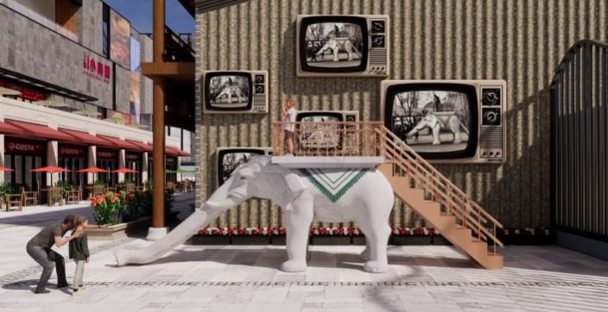
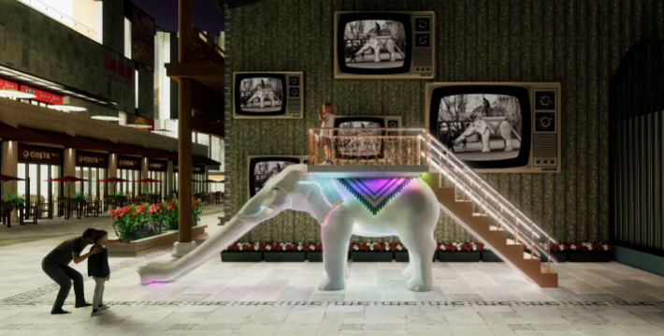



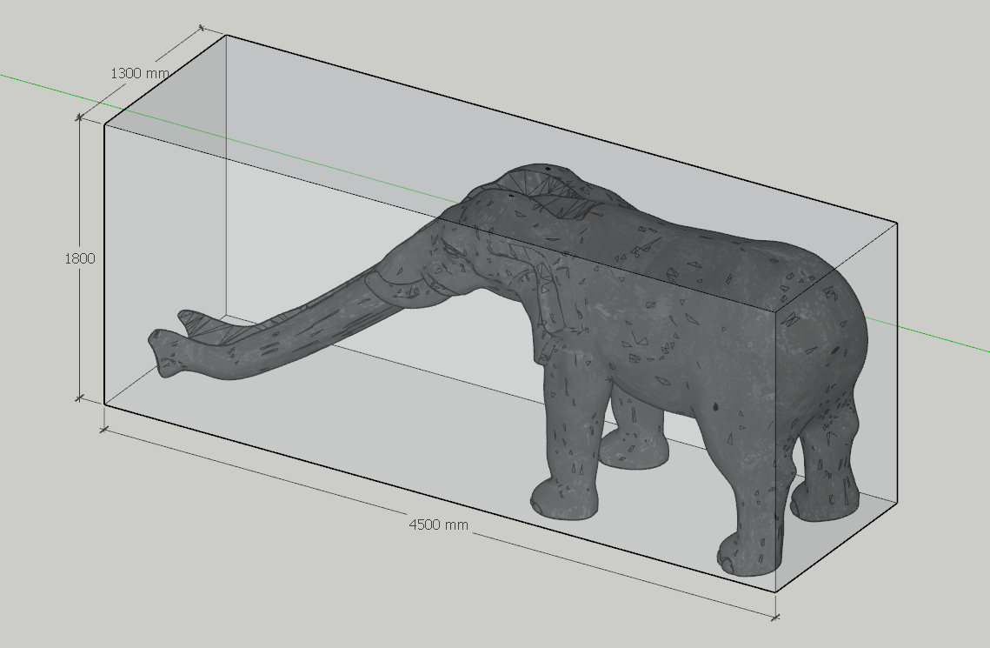

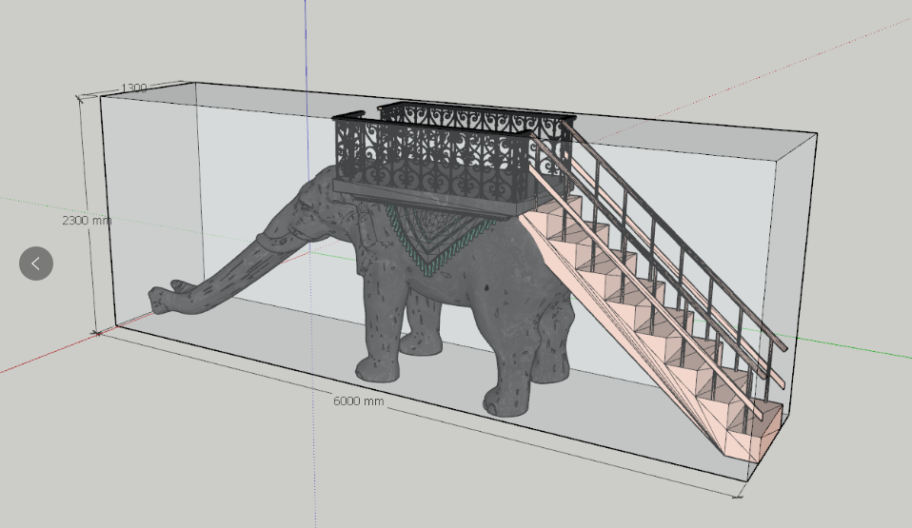

三、技术性能指标要求
（一）说明
1. 本供货要求提出的技术参数及要求为最低限度的技术要求，并未对一切技术细节做出规定，也未充分引述有关标准和规范的条文，投标人应保证提供符合或优于本技术参数及要求和有关标准、规范的优质产品。
2. 为鼓励不同品牌的充分竞争，如某货物的某技术参数或要求属于个别品牌专有，则该技术参数及要求不具有限制性，投标人可对该参数或要求的响应情况进行说明，且该说明须经评标委员会审核认可；
3. 如供货要求中提供了推荐品牌（或型号）、参考品牌（或型号）等，为有助于投标人选择投标产品，上述品牌（或型号）仅供参考，并无限制性。投标人可以选择性能不低于推荐（或参考）的品牌（或型号）的其他品牌产品，但投标时应当提供有关技术证明资料，未提供的可能导致投标无效。
4. 投标人应自行踏勘本项目实施现场，核对货物安装现场的土建尺寸等可能影响后期安装的全部因素，确保所投货物满足现场实际安装要求。
5. 招标人保留在签订合同之前对本技术规格及要求进行补充和修改的权利，投标人应承诺予以配合。
（二）总体要求
其落地符合周边景观环境，更要确保雕塑作品有极高的观赏价值及艺术价值与园区特有的文化气质相匹配。

四、检验考核要求
中标人未能按岗尽职的，采购人将视情况严重程度对其作出相应处理，给予警告并发出整改通知。如仍未及时整改，采购人有权责令其停工整改、直至终止合同，引进新的承包商。采购人还将停止支付工程款项，扣留任何未支付的工程进度款项补偿建设单位的有关损失或工期延误的损失，并就此向承包单位索赔。

五、技术服务和质保期服务要求
包设计、制作、安装、调试。免费质保期1年，质保期内发生问题，需在48小时内安排专业人员进行维修或更换，所发生的一切费用投标人自行解决。

其他要求
1、本项目采用总价包干方式。最终以投标报价总价作为评审和签订合同的依据，投标报价采用全费用综合单价报价，包括且不限于材料费、制作安装费、模型制作费、内置灯具、开关及电源接线费、雕塑及基座安装费（含平整、基座建造、路面破复、清运及相关的人工费、机械费、材料费、利润、规费、税金、合同包含的所有风险、责任等所有费用）艺术监制费、运输费、运保费、装卸费、吊装费、竣工验收、质量保修费等以及所有涉及项目建设的全部费用，后期不得继续追加其他建设费用，请投标供应商自行考虑本项目的报价风险，谨慎报价。
2、投标供应商中标后须根据采购人要求对设计方案进行整合完善和调整，投标须充分考虑，并谨慎报价，最终结算费用不予调整。

第四章 评标办法
第一章 总 则
第一条 为了做好“ 合肥罍街大象滑滑梯景观提升工程”项目（项目编号 ）的招标评标工作，保证项目评审工作的正常有序进行，依据《中华人民共和国政府采购法》、《中华人民共和国招标投标法》及其它相关法律法规，本着公开、公平、公正的原则，制定评标办法。
第二条 本次项目评标采用综合评分法作为对投标人标书的比较方法。
第三条 招标人将组织不少于3人组成的评标委员会（以下简称评委会），负责本项目的评标工作。招标人内部监督小组，负责评标过程中的记录、联络及评委会交办的其他工作。
第四条 评委会按照“客观公正，实事求是”的原则，评价参加本次招标的投标人所提供的服务对招标文件的符合性及响应性。
第二章 评标程序及评审细则
第五条 评标工作于开标后进行。评委会应认真研究招标文件，至少应了解和熟悉以下内容：
（一）招标的目标；
（二）招标项目的范围和性质；
（三）招标文件中规定的主要服务要求、标准和商务条款；
（四）招标文件规定的评标标准、评标方法和在评标过程中考虑的相关因素。
第六条 有效投标应符合以下原则：
（一）满足招标文件的实质性要求；
（二）无重大偏离、保留或招标人不能接受的附加条件；
（三）通过投标初审；
（四）报价不低于投标成本；
（五）评委会依据招标文件认定的其他原则。
第七条 评委会遵循公开、公平、公正和科学诚信的原则，对所有投标文件均采用相同程序和标准，进行评定。
第八条 评审程序
1.本次评标采用综合评分评审法，评委会对投标文件进行初审，投标文件应实质上响应招标文件的要求，应与招标文件所有条款、条件和规定相符，无显著差异或保留。对内容不全，影响正常评标的投标文件由评标委员会初审后按无效标书处理。初审指标表如下（投标人初审指标有一项不合格即作废标处理）。
一、初审指标
初审表（废标指标一览表）
序号 | 指标名称 | 指标要求 | 是否通过 | 投标文件格式及提交资料要求
1 | 营业执照或事业单位法人证书 | 合法有效 |  | 提供有效的营业执照（或事业单位法人证书）的扫描件，应完整的体现出营业执照（或事业单位法人证书）的全部内容。联合体投标的，联合体各方均须提供。
2 | 投标函 | 符合招标文件要求
3 | 投标授权书 | 符合招标文件要求 |  | 详见第八章投标文件格式“投标授权书”
5 | 投标保证金 | 符合招标文件要求 |  | 第二章投标人须知13条
6 | 开标一览表 | 符合招标文件要求
7 | 投标人信用承诺 | 符合招标文件要求 |  | 详见第八章投标文件格式“投标人信用承诺”，联合体投标的，联合体各方均须承诺。
8 | 投标人资质 | 符合招标公告要求 |  | 提供资质证书扫描件
9 | 业绩 | 符合招标公告要求 |  | 详见投标人须知前附表
10 | 拟任项目负责人 | 符合招标文件要求 |  | 提供拟任项目负责人相关证书和社保材料扫描件，详见招标需求。
11 | 联合体协议 | 符合招标文件要求 |  | 联合体投标的须提供；未组成联合体投标的，无需提供
12 | 关键技术要求响应 | 符合招标文件要求
13 | 标书响应情况 | 付款响应、服务期限响应
14 | 标书规范性 | 无严重的编排混乱、内容不全或字迹模糊辨认不清、前后矛盾情况，对评标无实质性影响的
15 | 其他要求 | 上述指标中未列出，但国家相关法律法规或招标文件有明确规定的
初审指标通过标准：投标人必须通过上述全部指标。
评标委员会根据表中所列各项指标对投标人是否为有效标进行评审，未列入上表中的指标不得作为废标依据。

- 评标委员会对通过初审的投标文件进行评分审核，经审核后按照得分依次排序，排名第一的为中标候选人。
评分标准：
一、技术资信部分（权重分值45分）
类别 | 评分内容 | 评分标准 | 分值
技术资信分  （25分） | 企业资信  （10分） | 1.投标人具有有效期的质量管理体系认证、环境管理体系认证、职业健康安全管理体系认证的，每提供一项认证证书得2分，满分6分。  2.投标人具有固定的安全生产标准化制作车间或厂房的得4分，最多得4分（提供厂房房产证明或厂房的承租合同，同时提供安全生产标准化三级以上企业证书）。  注：投标文件中提供证书扫描件或影印件。
技术资信分  （25分） | 投标人业绩  （9分） | 1.自2019年1月1日以来（以合同签订时间为准），投标人具有雕塑类项目15万以上的施工或设计施工一体化业绩的，每提供一个得3分，最多得9分。  注：以投标文件中提供业绩中标通知书合同及验收报告为评审依据。若合同中无法体现签订时间、服务内容等关键评审因素的，须同时提供项目业主单位(或合同甲方)出具的有效证明材料，上述证明材料须加盖项目业主单位(或合同甲方)公章，否则评标委员会不予认可。原件备查。
技术资信分  （25分） | 人员配备  （6分） | 1.项目技术负责人具有建筑工程类中级及以上职称的得3分。  2.项目配备人员具有结构类专业中级及以上职称的得3分。  提供项目配备人员以投标文件中的职称证书及投标人为其缴纳的社保证明（社保缴纳时间为投标截止时间所在月份或投标截止时间所在月份往前追溯3个月的社保缴纳证明）  注：以投标文件中提供的证书扫描件或影印件为评审依据。
施工技术方案  （20分） | 施工方案  （15分） | 投标人提供的施工方案是否科学、合理，施工方法和施工技术是否可靠、先进。  1.各分部分项工程的主要施工方案与技术措施，依据各分部分项工程的主要施工方案与技术措施进行评审。  2.施工总体筹划，结合本工程特点依据投标人提出的施工总体筹划、目标、节点、关键工序及工期保障，施工场地布置等进行评审。  3.确保工程质量的管理体系与措施，结合本工程特点依据投标人提出的确保工程质量的管理体系与措施进行评审。  4.确保安全生产、文明施工的管理体系与措施，结合本工程特点，依据投标人提出的确保安全生产、文明施工的管理体系与措施进行评审。  5.工程进度计划与措施及施工网络图，结合本工程特点，依据投标人提出的工程进度网络计划及保证措施进行评审。  优秀的得15分,良好的得10分,一般的得5分，不提供不得分。
施工技术方案  （20分） | 服务承诺及保证措施  （5分） | 提供售后服务措施，包括但不限于安装、调试、响应时间（7×24小时，24小时到现场）、服务方式、质保期后维修维护的方式及内容等内容详细，建立完整的后续服务方案，制定具体的贴合实际、科学合理、周密详尽的质量保证措施。  优秀的得5分,良好的得3分,一般的得1分，不提供不得分。

- 商务报价部分（权重分值55分）
1、本次评标报价部分采用简易中位值评审法，即评标委员会遵循规定评标原则，对通过初步筛查的投标人的投标报价，按规定计算办法计算出有效值后，对投标报价依次进行评审，

一、初步筛查评审表
评审因素 | 评审标准
初步筛查  评审标准 | 投标报价高于或等于控制价的
初步筛查  评审标准 | 报名不通过的投标单位
初步筛查  评审标准 | 投标保证金不通过的投标单位
初步筛查  评审标准 | 标书份数及封装不符合招标文件要求的
初步筛查  评审标准 | 总价明显失误经评委会重点评审不通过的，如数量级错误、报价金额单位错误等；
有以上情况的作无效标判定，不再参与后续评审。

二、有效值计算方法

1. 评审系数一览表
序号 | 系数名称 | 系数取值
1 | K | 5 %
2 | M | 5 %

2. 计算平均值
2.1对通过初步筛查的投标报价，即作为有效评标价，按以下规定确定纳入计算平均值计算范围：
（1）计算有效评标价较最高投标限价的降幅。降幅小于K（5%）值的有效评标价作为A系列，降幅不小于K值的有效评标价作为B系列。A系列数据不参与平均数计算。
（2）对于B系列的各有效评标价，按照下列要求计算平均值：
a)当3≤X（有效评标价对应的投标人数量，下同）≤5、n=0，有效评标价全部进行算术平均；5＜X≤10、n=1，现场去掉1个最高和1个最低有效评标价，其他有效评标价进行算术平均；
b)当10＜X≤20、n=2，现场去掉2个最高和2个最低有效评标价，其他有效评标价进行算术平均；20＜X≤30、n=3，现场去掉3个最高和3个最低有效评标价，其他有效评标价进行算术平均；以此类推。
注：若B系列投标人数量少于3家，则不再进行后续平均值、有效值等计算，直接采用B系列最低报价作为有效值计算进行评审。

3. 计算有效值
3.1以最高投标限价乘以(1-下浮系数M)为参考价，即参考价=最高投标限价*（1-M）。
3.2 取平均值与参考价中的低值为基准价D。
3.3 基准价D与系数C值相乘，得出最终的有效值。在评标过程中，评标委员会应对有效值进行计算、复核，复核后确定的有效值除计算错误外在整个评标期间保持不变，不随任何因素发生变化。
3.4 本项目最高投标限价下浮系数M值见本附件“评审系数一览表”。
3.5 系数C按以下规定确定：
成功接收投标文件的总数，根据T除以5所得余数，按下表取对应的C值（如T=3，则余数为3；如T=4，则余数为4，如T=5，则余数为0；如T=6，则余数为1；以此类推。多标段按各自标段T值计算C值）。
C值选取表
对应的C值  余数 | 房建、市政、装饰、绿化、安装类 | 备注
0 | 0.96
1 | 0.965
2 | 0.97
3 | 0.975
4 | 0.98

4.评审报价得分
评标价的偏差率
偏差率=100%×（投标人评标价－有效值）/有效值
评标价得分计算
（a）如果投标人的评标价>有效值，则评标价得分＝F－偏差率×100×E1；
（b）如果投标人的评标价≤有效值，则评标价得分＝F＋偏差率×100×E2。
本招标项目 E1=0.3；E2=0.2
其中：F是评标价所占的权重分值，E1 是评标价每高于评标基准价一个百分点的扣分值，E2 是评标价每低于评标基准价一个百分点的扣分值。
当评标价得分为负时，均按 0 分计算。
第九条 评标委员会在评标过程中发现的问题，应当及时作出处理或者向招标人提出处理建议，并作书面记录。
第十条 评标后，评标委员会应写出评标报告并签字。评标报告是评标委员会根据全体评标成员签字的原始评标记录和评标结果编写的报告，评标委员会全体成员及监督员均须在评标报告上签字。评标报告应如实记录本次评标的主要过程，全面反映评标过程中的各种不同的意见，以及其他澄清、说明、补正事项。
第十一条 评标委员会和评标工作人员应严格遵守国家的法律、法规和规章制度；严格按照本次招标文件进行评标；公正廉洁、不徇私情，不得损害国家利益；保护招、投标人的合法权益。
第十二条 在评标过程中，评委及其他评标工作人员必须对评标情况严格保密，任何人不得将评标情况透露给与投标人有关的单位和个人。如有违反评标纪律的情况发生，将依据《中华人民共和国招标投标法》、《中华人民共和国招标投标法实施条例》及其他有关法律法规的规定，追究有关当事人的责任。

第五章 开标与评标
一、开标
1、招标人将在投标人须知前附表规定的时间和地点组织公开开标。投标人授权代表应携带身份证明参加并签到。
2、开标前，招标人将会同监督人员或公证人员进行验标（检查投标文件密封情况），并宣布检查结果。确认无误后开标。
3、评委会先对各投标人的技术标进行评审，评审结束后再进行商务标开标。
4、商务标开标时，招标人将当众宣读投标人名称、投标价格、书面修改和撤回投标的通知，以及招标人认为合适的其它详细内容。只有在开标时唱出的优惠，评标时才予以考虑。
5、在评审结束前，未得到招标人允许，投标人授权代表不得离开开标现场。
二、投标文件的澄清、说明或补正
1、为有助于投标的审查、评价和比较，评标委员会可以书面方式要求投标人对投标文件中含义不明确、对同类问题表述不一致或者有明显文字和计算错误的内容作必要的澄清、说明或补正。澄清、说明或补正应以书面方式进行并不得超出投标文件的范围或改变投标文件的实质性内容。
2、投标文件中大写金额和小写金额不一致的，以大写金额为准；总价金额与按单价汇总金额不一致的，以单价金额计算结果为准；单价金额小数点有明显错位的，应以总价为准，并修改单价。
3、开标一览表内容与投标文件中明细表内容不一致的，以开标一览表为准。
三、评标
1、 评委会将按照招标文件规定的评标办法对投标人进行评审。
2、初审时，评委会将首先审查投标文件是否实质上响应招标文件的初审指标要求。实质上响应的投标应与招标文件的全部条款、条件相符，没有重大偏离或保留。所谓重大偏离或保留是指影响合同的质量等；或者在实质上与招标文件不一致，而且限制了合同中买方的权利或投标人的义务。这些偏离或保留将会对其他实质上响应要求的投标人的竞争地位产生不公正的影响。投标人不得通过修改或撤销不合要求的偏离或保留而使其投标成为响应性的投标。
3、如果投标文件未通过初审，投标无效。
4、评委会决定投标文件的响应性及符合性只根据投标文件本身的内容，而不寻求其他外部证据。
四、有下列情况之一者，投标文件无效
1、有编制技术错误的；
2、设计收费高于国家现行收费标准的；
3 、未按照招标文件要求封装的；
4 、不能满足招标人设计周期要求的；
5、未按照要求提交投标保证金的；
6 、投标人所提供的证书和资料经查有弄虚作假行为的；
7 、投标单位在一份投标文件中，报有两个或多个报价，且未书面声明以哪个报价为准；
8 、其他未能实质性响应招标文件的。
五、废标处理
在招标采购中，出现下列情形之一的，招标人有权宣布废标：
1、符合专业条件的投标人或对招标文件作实质响应的投标人不足三家的；
2、投标人的报价均超过招标预算，招标人不能支付的；
3、出现影响采购公正的违法、违规行为的；
4、因重大变故，招标任务取消的。

第六章 定标与签订合同
一、定标
1、评委会按招标文件规定的评标办法排出中标候选人。
2、如评委会认为有必要，首先对第一中标候选人就投标文件所提供的内容进行资格审查。资格审查视为本项目采购活动的延续，以书面报告作为最终审查的结果。如果确定第一中标候选人无法履行合同，将按排名依次对其余中标候选人进行类似的审查。
3、原则上把合同授予实质上响应招标文件要求的排名最前的中标候选人或通过上条资格审查的中标候选人。
二、中标通知书
1、招标人将以中标通知书形式通知中标人，其投标已被接受。
2、招标人对未中标的投标人不做未中标原因的解释。
三、签订合同
1、中标人应在中标通知书发出之日起三十日内（具体时间、地点见中标通知书）与委托人签订合同。招标文件、中标人的投标文件及澄清文件等，均作为合同的附件。
2、招标人保留以书面形式要求合同的卖方对其所投服务的地点及服务细则等作适当调整的权利。
四、未尽事宜
按《中华人民共和国招标投标法》、《中华人民共和国政府采购法》及其他有关法律法规的规定执行。
五、解释权
本招标文件的解释权属于合肥罍街文化旅游发展有限公司。

第七章 合同文本及主要条款

招标人（甲方）：
供货人（乙方）：
签订地点：合肥
项目名称：
项目编号：
本项目采用公开招标方式，经本项目评标委员会认真评审，决定将合同授予乙方。为进一步明确双方的责任，确保合同的顺利履行，根据《中华人民共和国合同法》之规定及合肥罍街文化旅游发展有限公司的招标文件、中标（成交）通知书等相关资料的要求，经甲乙双方充分协商，特订立本合同，以便共同遵守。
第一条 货物名称、品牌、型号、规格、制造商、数量及交货时间
序号 | 货物名称 | 型号规格 | 制造商 | 单位 | 数量 | 单价 | 金额 | 交货期 | 备注
 | 金额合计

第二条 合同总价款
1、合同总价：（人民币）大写 （¥ ）。
2、总价应包含货物及所需附件购置费、包装费、运输费、人工费、保险费、安装调试费、
各种税费、资料费、售后服务费及合同实施过程中的不可预见费用等全部费用。
3、本合同价为固定不变价。
第三条 产品的技术标准（包括质量要求），按下列第（ ）项执行：
①按国家标准执行；②按部颁标准执行；③若无以上标准，则应不低于同行业质量标准；
④有特殊要求的，按甲乙双方在合同中商定的技术条件、样品或补充的技术要求执行；
乙方提供和交付的货物技术标准应与招标文件规定的技术标准相一致。若技术标准中无相应规定，所投货物应符合相应的国际标准或原产地国家有关部门最新颁布的相应的正式标准。进口产品的质量标准为 。乙方所提供的货物应是全新、未使用过的，是完全符合以上质量标准的原装正品（含零部件、配件、随机工具等），表面无划伤、无碰撞；相关的施工安装是由持有有权部门核发上岗证书的安装调试人员按照国际或国家现行安装验收规范来实施的；乙方所提供的货物在正确安装、正常使用和保养条件下，在其使用寿命内应具有满意的性能。
第四条 包装、运输、保险
1、乙方所供货物的制造商原装出厂包装箱号与设备出厂批号一致。
2、包装必须与运输方式相适应，包装方式的确定及包装费用均由乙方负责，由于不适当的包装而造成货物在运输过程中有任何损坏、丢失由乙方负责。
3、包装应足以承受整个过程中的运输、转运、贮存等，并考虑合肥地区的气候特点。
4、每一包装箱两个侧面用不褪色的容易识别的中文字样作出标记：箱号、装运标志、毛重、净重、到货地址、收货人名称、货物名称等。
5、货物在验收合格前的保险由乙方负责，并负责其派出的现场服务人员人身意外保险。【注：合同中约定的包装标准应与乙方在投标文件中承诺的一致，且投标文件应作为合同附件与合同具有同等法律效力。】
第五条 产品的交货方法、到货地点和完工期限
1.交货方法，按下列第（ ）项执行：
①乙方送货上门；②乙方代运；③甲方自提自运。
2.到货地点： (甲方指定的任何地点，安装并调试) 。
3.完工（供货、安装、调试并验收）期限 。
第六条 付款条件
本合同以人民币付款。
具体付款方式：详见投标人须知前附表
第七条 验收方法
1.乙方安装调试后，在 天内通知甲方组织验收。验收不合格的，乙方应负责重新提供达到本合同约定的质量要求的产品。
2.甲、乙双方应严格履行合同有关条款，如果验收过程中发现乙方在没有征得招标人同意的情况下擅自变更合同标的物，将拒绝通过验收，由此引起的一切后果及损失由乙方承担。
3.甲方验收时，应成立三人以上（由甲、乙双方、资产管理人、技术人员、纪检等相关人员组成）验收小组，明确责任，严格依照招标文件、中标（成交）通知书、合同及相关验收规范进行核对、验收，形成验收结论，并出具书面验收报告。
涉及安全、消防、环保等其他需要由质检或行业主管部门进行验收的项目，必须邀请相关部门或相关专家参与验收。检测、验收费用均由乙方承担。
第八条 对产品提出异议的时间和办法
1.甲方在验收中，如果发现产品不符合合同约定的，应一面妥为保管，一面在 工作日内向乙方书面提出异议。具体说明产品不符合规定的内容并附相关验收材料，同时提出不符合规定产品的处理意见。
2.甲方因使用、保管、保养不善等造成产品质量下降的，不得提出异议。
3.乙方在接到甲方异议后，应在 工作日内负责处理，否则，即视为默认甲方出的异议和处理意见。
第九条 乙方应提供完善周到的技术支持和售后服务，在进行事实调查的基础上，视情节轻重从乙方的履约保证金中扣除部分或全部补偿甲方。
1.保修
乙方对其所提供的货物免费保修 年，保修期从 开始。乙方应在接到报修通知后 天内上门维修，负责更换有瑕疵的货物、部件或提供相应的质量保证期内的服务。由此造成的损失，甲方保留索赔的权利。如果乙方在收到报修通知后 天内没有弥补缺陷，甲方可采取必要的补救措施，但费用和风险由乙方承担。
2.维修保修期届满后，乙方应对其提供的货物负有维修义务，但所涉及的费用由甲方承担。
第十条 乙方的违约责任
1.乙方不能交货的，应向甲方偿付不能交货部分货款的 %的违约金。
2.乙方所交产品不符合合同规定的，应根据产品的具体情况，由乙方负责包换或包修，并承担修理、调换或退货而支付的实际费用,同时，乙方应按规定，对更换件相应延长质量保证期，并赔偿甲方相应的损失。乙方不能修理或者不能调换的，按不能交货处理。
3.乙方因产品包装不符合合同规定，必须返修或重新包装的，乙方应负责返修或重包装，并承担支付的费用。甲方不要求返修或重新包装而要求赔偿损失的，乙方应当偿付甲方该不合格包装物低于合格包装物的价值部分。因包装不符合规定造成货物损坏或灭失的，乙方应当负责赔偿。每件货物包装箱内应附一份详细装箱单和质量证书。为进口件的，应出具报关手续和原产地、原产工厂证明、报关手续和商检证明等。
4.如果乙方没有按照规定的时间交货、完成货物安装和提供服务，应向甲方支付违约金，违约金从货款中扣除，按每周迟交货物或未提供服务交货价的 0.5%计收。但违约金的最高限额为迟交货物或提供服务合同价的 5%。一周按 7天计算，不足 7天按一周计算。如果达到最高限额，甲方应考虑终止合同，由此给甲方造成的损失由乙方承担。
5.乙方提前交货的产品、多交的产品和不符合合同规定的产品，甲方在代保管期内实际支付的保管、保养等费用以及非因甲方保管不善而发生的损失，应当由乙方承担。
6.乙方应对其所提供的货物承担所有权担保责任，并应保证甲方在中华人民共和国内使用该货物时不侵犯第三人的知识产权。否则乙方应承担由此引起的一切法律责任及费用。
7.任何一方未经对方同意而单方面终止合同的，应向对方赔偿相当于本合同总价款 %违约金。
第十一条 甲方的违约责任
1.甲方中途退货，应向乙方偿付退货部分货款 %的违约金。
2.甲方违反合同规定拒绝接货的，应当承担由此造成的损失。
第十二条 不可抗力
1.如果双方任何一方由于受诸如战争、严重火灾、洪水、台风、地震等不可抗力的事故，致使影响合同履行时，履行合同的期限应予以延长，延长的期限应相当于事故所影响的时间。不可抗力事故系指买卖双方在缔结合同时所不能预见的，并且它的发生及其后果是无法避免和无法克服的事故。
2.甲乙双方的任何一方由于不可抗力的原因不能履行合同时，应及时向对方通报不能履行或不能完全履行的理由，在取得有关主管机关证明以后，允许延期履行、部分履行或者不履行合同，并根据情况可部分或全部免予承担违约责任。
第十三条 履约保证金
1.本项目履约保证金为 (人民币),收受人为 ，期限至 。
2.乙方提供的履约保证金按规定格式以银行保函形式提供的，与此有关的费用由乙方承担。
3.如乙方未能履行其合同规定的任何义务，甲方有权从履约保证金中取得补偿。
第十四条 转让与分包
1.乙方不得部分转让或全部转让其应履行的合同义务。
2.乙方应在投标文件中或以其他书面形式对甲方确认本合同项下所授予的所有分包合同。但该确认不解除乙方承担的本合同下的任何责任或义务。意即在本合同项下，乙方对甲方负总责。
第十五条 合同文件及资料的使用
1.乙方在未经甲方同意的情况下，不得将合同、合同中的规定、有关计划、图纸、样本或甲方为上述内容向乙方提供的资料透露给任何人。
2.除非执行合同需要，在事先未得到甲方同意的情况下，乙方不得使用前款所列的任何文件和资料。
第十六条 其他 。
1.按本合同规定应该偿付的违约金、赔偿金、保管保养费和各种经济损失，应当在明确责任后 10天内，按银行规定的结算办法付清，否则按逾期付款处理。但任何一方不得自行扣发货物或扣付货款来充抵。
2.本合同如发生纠纷，当事人双方应当及时协商解决，协商不成时，按以下第（ ）项方式处理：①根据《中华人民共和国仲裁法》的规定向合肥仲裁委员会申请仲裁。②向合同签订地有级别管辖权的人民法院起诉。
第十七条 下列关于合肥罍街大象滑滑梯景观提升工程的招标文件及有关附件是本合同不可分割的组成部分，与本合同具有同等法律效力，这些文件包括但不限于：①招标文件；②乙方提供的投标文件；③服务承诺；④甲乙双方商定的其他文件。以上附件顺序在前的具有优先解释权。
本合同一式 份，甲乙双方各执 份，交合肥市公共资源交易监督管理局审核备案后，诚信公司留存 1份，自双方当事人签字盖章之日起生效。
本合同合计 页 A4纸张，缺页之合同为无效合同。

招标人（甲方）： （公章） 供货人（乙方）： （公章）
地址： 地址：
法定代表人： 法定代表人：
委托代理人： 委托代理人：
电话： 电话：
开户银行： 开户银行：
账号： 账号：
年 月 日 年 月 日

备注：本合同的约定如与本项目招标文件的投标人须知前附表和招标需求的约定不一致的地方，以投标人须知前附表和招标需求的约定为准。

第八章 投标文件格式

●技术标

（项目名称）
投
标
文
件
【技术标】

投标人：
年 月 日

一．投标函
致：合肥罍街文化旅游发展有限公司
根据贵方“ ”的第 号招标邀请书或招标公告，正式授权 （姓名）代表投标人 （投标人全称），提交规定形式的投标文件。
据此函，我方兹宣布同意如下：
1、按招标文件规定提供交付的货物（包括安装调试、质保等工作）的最终投标报价详见开标一览表，如我公司中标，我公司承诺愿意按招标文件规定交纳履约保证金。
2、我方根据招标文件的规定，严格履行合同的责任和义务,并保证于买方要求的日期内完成供货、安装及服务，并通过买方验收。
3、我方承诺报价低于同类货物和服务的市场平均价格。
4、我方已详细审核全部招标文件，包括招标文件的答疑、澄清、变更或补充（如有），参考资料及有关附件，我方正式认可并遵守本次招标文件，并对招标文件各项条款（包括开标时间）、规定及要求均无异议。我方知道必须放弃提出含糊不清或误解的问题的权利。
5、我方同意从招标文件规定的开标日期起遵循本投标文件，并在招标文件规定的投标有效期之前均具有约束力。
6、我方承诺如投标保证金未在招标文件规定时间前到达贵方指定的账户，我方投标无效，由此产生的一切后果由我方承担；如果在开标后规定的投标有效期内撤回投标，我方的投标保证金可被贵方没收。
7、我方声明投标文件所提供的一切资料均真实无误、及时、有效。企业运营正常（注册登记信息、年报信息可查）。由于我方提供资料不实而造成的责任和后果由我方承担。我方同意按照贵方提出的要求，提供与投标有关的任何证据、数据或资料。
8、我方承诺若中标，按招标文件要求提供本地化服务。
9、我方完全理解贵方不一定接受最低报价的投标。
10、我方同意招标文件规定的付款方式。
11、与本投标有关的通讯地址：
电 话： 传 真：
投标人基本账户开户名： 账号： 开户行：
投标人签章： 日 期：

二．投标授权书
本授权书声明： （投标单位）授权本公司（工厂） （投标人代表姓名、职务）代表本公司（工厂）参加合肥罍街文化旅游发展有限公司 招标活动（项目编号： ），全权代表本公司处理投标过程的一切事宜，包括但不限于：投标、参与开标、谈判、签约等。投标人代表在投标过程中所签署的一切文件和处理与之有关的一切事务，本公司均予以认可并对此承担责任。投标人代表无转委托权。特此授权。
本授权书自出具之日起生效。

特此声明。
投标人代表（签字）： 性别： 身份证号：

投标人（公章）：
日期： 年 月 日

投标人综合简介
（投标人可自行制作格式）

四．投标响应表
按招标文件规定填写 |  |  | 按投标人所投内容填写
第一部分：技术部分响应
序号 | 名称/内容 | 招标要求 | 投标具体内容/承诺  （如所投产品品牌、型号、技术规格及配置、材质等） | 偏离说明
1
2
3
4
…
第二部分：资信及报价部分响应
序号 | 名称/内容 | 招标要求 | 投标承诺 | 偏离说明
1 | 完工期限
2 | 免费质保期
3 | 付款响应
4 | 其他
投标人电子签章：
备注：
1.投标人根据招标需求逐项对应描述投标的具体内容，如投标货物主要参数、材质、配置及服务要求等，如不进行描述，仅在“按投标人所投内容填写”部分填写“响应”或未填写或仅复制招标文件技术参数的，包括有选择性的技术响应（例如在某一分项中出现两个及以上的投标品牌或两种及两种以上的技术规格），均可能导致投标无效；
2.投标人所投产品如与招标文件要求的主要参数、材质、配置及服务要求等不一致的，则须在上表“偏离说明”栏中详细注明。
3.“按投标人所投内容填写”部分可后附详细说明及技术资料。

五、货物说明一览表
货物名称 |  | 品牌及生产厂家 |  | 规格及型号 |  | 数量
所投产品详细性能说明
投标人电子签章：

六．投标业绩
（格式仅供参考）
我公司承诺：本投标文件中提供的业绩均真实有效；业绩合同中所有货物均已供货完毕且已全部通过相关部门验收合格。若有异议，我公司承诺会在3个工作日内可就以下业绩信息提供(如合同、对应的发票、验收报告或用户评价意见)原件供贵方核对。若被发现存在任何虚假、隐瞒情况，我公司承担由此产生的一切后果。
投标人签章：
日 期：

序号 | 项目名称 | 供货范围  （设备的具体名称、规格型号） | 合同总金额 | 业主单位  及联系电话 | 备注
初审业绩（资格门槛业绩）
1
评审业绩（打分业绩）
1
2
3

七.产品质量承诺
(投标人可自行制作格式)

八.资格证明文件
提供符合投标邀请（招标公告）、招标范围及要求、评标办法规定的相关证明文件

九、投标人信用承诺
一、我公司申明：
1.我公司未被人民法院列入失信被执行人；
2.我公司和我公司法定代表人和我公司拟派项目经理（项目负责人）均未被人民检察院列入行贿犯罪档案；
3.我公司未被工商行政管理部门列入企业经营异常名录；
4.我公司未被税务部门列入重大税收违法案件当事人名单；
5.我公司未被合肥市人社部门列入拖欠农民工工资黑名单；
6.我公司未存在被合肥市城乡建设局因安全生产责任事故限制在合肥行政区域内承接新的工程项目且在限制期内的情形。
二、合同签订前，若我公司具有本项目招标公告投标人资格中规定的不良信用记录情形，可取消我公司的中标资格或者不授予合同，所有责任由我公司自行承担。同时，我公司愿意无条件接受监管部门的调查处理。
我公司对以上承诺的真实性承担责任。

投标人（公章）：
日 期： 年 月 日

●商务标
（项目名称）
投
标
文
件
【商务标】

投标人：
年 月 日

一．开标一览表
项 目 名 称
投标人全称
投标范围 | 第 标段(不分标段项目填写“全部”)
最终投标报价  （人民币） | 大写：
备注

投标人（公章）：
日 期： 年 月 日
备注：
1、此表用于开标会唱标之用。
2、表中最终投标报价即为优惠后报价，并作为评审及定标依据。任何有选择或有条件的最终投标报价，或表中某一包填写多个报价，均为无效报价。

二、投标货物及报价表
序号 | 货物名称 | 品牌、型号规格 | 原产地及生产厂商 | 单位 | 数量 | 综合单价 | 小计 | 备注
1
2
3
4
5
6
7
8
9
10
11
12
13
 | 其他费用
 | …
一 | 小计
二 | 税金 |  |  |  |  |  |  | 9%增值税
三 | 合计 | （一）+（二）

投标人签章：
备注：
1、表中所列货物为对应本项目需求的全部货物及所需附件购置费、包装费、运输费、人工费、保险费、安装调试费、各种税费、资料费、售后服务费及完成项目应有的全部费用。如有漏项或缺项，投标人自行考察现场综合报价，中标后一律不予调整。
2、表中须明确列出所投产品的货物名称、品牌、型号规格、原产地及生产厂商，否则可能导致投标无效。
3、如本项目为编制工程量清单及控制价项目，此表替换为“工程量清单报价表”，按招标文件附件提供的工程量清单及控制价格式报价。

